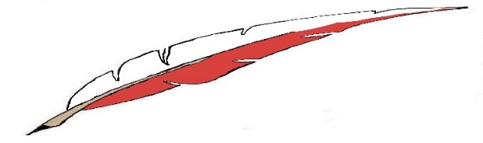

Zgoda na upowszechnianie wizerunku uczestnika
XIV Konkursu Literatury i Języka Polskiego

Wyrażam zgodę na upowszechnianie wizerunku uczestnika XIV edycji Konkursu Literatury i Języka Polskiego na stronie internetowej Ośrodka Rozwoju Polskiej Edukacji za Granicą w Warszawie.
- Imię/imiona i nazwisko ucznia ……………………………………………………………………………………………………………………………………………………………………
- Nazwa szkoły
………………………………………………………………………………………………………………………………………………………………………………………………………………………………………………………
- Adres e-mail uczestnika konkursu
……………………………………………………………………………………………………………………………………………………………………

Wyłącznie w celu organizacji i przeprowadzenia XII Konkursu Literatury i Języka Polskiego, zgodnie z art. 6 ust. 1 lit. a Rozporządzenia Parlamentu Europejskiego i Rady (UE) 2016/679 z dnia 27 kwietnia 2016 roku w sprawie ochrony osób fizycznych w związku z przetwarzaniem danych osobowych i w sprawie swobodnego przepływu tych danych oraz uchylenia dyrektywy 95/46/ WE (RODO) celem udziału w konkursie w zakresie imienia i nazwiska, daty urodzenia, adresu zamieszkania, adresu e-mail, nazwy szkoły, wizerunku ucznia.

……….……………………………………………….
(data i podpis rodzica/opiekuna/pełnoletniego ucznia)

